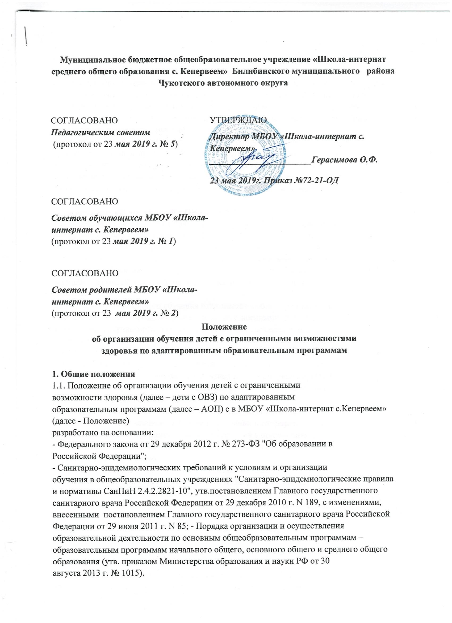

Муниципальное бюджетное общеобразовательное учреждение «Школа-интернат среднего общего образования с. Кепервеем» Билибинского муниципального района
Чукотского автономного округа

СОГЛАСОВАНО  Педагогическим советом  (протокол от 23 мая 2019 г. № 5) | УТВЕРЖДАЮ
Директор МБОУ «Школа-интернат с. Кепервеем»
_______________________Герасимова О.Ф.
 | 23 мая 2019г. Приказ №72-21-ОД

СОГЛАСОВАНО
Советом обучающихся МБОУ «Школа-интернат с. Кепервеем»
(протокол от 23 мая 2019 г. № 1)
СОГЛАСОВАНО
Советом родителей МБОУ «Школа-интернат с. Кепервеем»
(протокол от 23 мая 2019 г. № 2)
Положение
об организации обучения детей с ограниченными возможностями
здоровья по адаптированным образовательным программам

1. Общие положения
1.1. Положение об организации обучения детей с ограниченными
возможности здоровья (далее – дети с ОВЗ) по адаптированным
образовательным программам (далее – АОП) с в МБОУ «Школа-интернат с.Кепервеем» (далее - Положение)
разработано на основании:
- Федерального закона от 29 декабря 2012 г. № 273-ФЗ "Об образовании в
Российской Федерации";
- Санитарно-эпидемиологических требований к условиям и организации
обучения в общеобразовательных учреждениях "Санитарно-эпидемиологические правила и нормативы СанПиН 2.4.2.2821-10", утв.постановлением Главного государственного санитарного врача Российской Федерации от 29 декабря 2010 г. N 189, с изменениями, внесенными постановлением Главного государственного санитарного врача Российской
Федерации от 29 июня 2011 г. N 85; - Порядка организации и осуществления образовательной деятельности по основным общеобразовательным программам – образовательным программам начального общего, основного общего и среднего общего
образования (утв. приказом Министерства образования и науки РФ от 30
августа 2013 г. № 1015).
1.2. Настоящее Положение об организации обучения детей с ОВЗ в МБОУ «Школа-интернат с.Кепервеем» определяет порядок организации обучения и воспитания в совместной образовательной среде детей с ОВЗ и детей, не имеющих таких ограничений.
1.3. Обучающийся с ограниченными возможностями здоровья — физическое лицо, имеющее недостатки в физическом и (или) психологическом развитии, подтвержденные психолого-медикопедагогической комиссией и препятствующие получению образования без создания специальных условий.
Адаптированная образовательная программа — образовательная
программа, адаптированная для обучения лиц с ограниченными
возможностями здоровья с учетом особенностей их психофизического
развития, индивидуальных возможностей и при необходимости
обеспечивающая коррекцию нарушений развития и социальную адаптацию
указанных лиц
2.Организация обучения детей с ОВЗ по АОП
2.1. Образование детей с ОВЗ в начальной школе может быть организовано в
форме совместного обучения детей с ОВЗ и детей, не имеющих таких
ограничений, в одном классе – класс интегрированного обучения. Класс
интегрированного обучения является одной из форм образования детей с
проблемам в состоянии здоровья и отклонениями в развитии вместе с
нормально развивающимися детьми в учреждении общей системы
образования.
2.2. Класс интегрированного обучения открывается в общеобразовательном
учреждении, располагающем специально подготовленными кадрами,
необходимым научно-методическим обеспечением, соответствующей
материальной базой.
2.3.Класс интегрированного обучения открывается на основании приказа
директора образовательного учреждения и комплектуется на основании
заключения ПМПК, медицинского заключения на каждого ребёнка с ОВЗ и
заявления родителей (законных представителей) о согласии на обучение
ребёнка в классе инклюзивного образования.
2.4.Предельная наполняемость класса 25 человек. Количество детей с ОВЗ не
должно превышать 4 человека. При комплектовании интегрированного
класса необходимо объединять в одном классе детей с отклонениями в
развитии, имеющих рекомендации ПМПК к обучению по одной и той же
образовательной программе.
2.5.Условия отбора детей с ОВЗ в интегрированный класс:
- желание родителей обучать ребёнка вместе со здоровыми детьми,
постоянная готовность помогать ему в процессе обучения;
- уровень психического и речевого развития ребёнка с ОВЗ соответствует
возрастной норме или близок к ней;
- возможность овладения ФГОС в предусмотренные для нормально
развивающихся детей сроки;
- психологическая готовность ребёнка к совместному обучению с нормальноразвивающимися сверстниками.
2.6. Форма получения общего образования по конкретной образовательной
программе определяются родителями (законными представителями)
несовершеннолетнего обучающегося. При выборе родителями (законными
представителями) несовершеннолетнего обучающегося формы получения
общего образования и формы обучения учитывается мнение ребенка.
2.7. В образовательных организациях, осуществляющих образовательную
деятельность по реализации основной образовательной программы,
интегрированное обучение детей с ограниченными возможностями здоровья
может быть организовано:
- по образовательной программе начального общего образования;
- адаптированной образовательной программе в соответствии с
рекомендациями ПМПК;
- по индивидуальной образовательной программе.
2.8. Содержание общего образования и условия организации обучения
инвалидов определяются в соответствии с индивидуальной программой
реабилитации инвалида.
2.9.Специфика образовательной деятельности по обучению детей с
ограниченными возможностями здоровья, а также вид реализуемых
образовательных программ каждой образовательной организацией
определяются самостоятельно в соответствии с рекомендациями ПМПК.
2.10. Обучение детей с ОВЗ по основным образовательным программам
должно учитывать программу коррекционной работы, являющейся разделом
основной образовательной программы общего образования образовательной
организации.
2.11. Программа коррекционной работы должна быть направлена на
обеспечение коррекции недостатков в физическом и (или) психическом
развитии детей с ОВЗ и оказание помощи детям этой категории в освоении
основной образовательной программы начального общего образования.
Программа коррекционной работы должна содержать:
-систему комплексного психолого-медико-педагогического сопровождения
детей с ОВЗ в условиях реализации образовательных программ;
- механизм взаимодействия в разработке и реализации коррекционных
мероприятий учителей, специалистов в области коррекционной педагогики,
медицинских работников образовательной организации;
- планируемые результаты коррекционной работы (промежуточные и
итоговые).
2.12.С учетом психофизиологических особенностей обучающихся с ОВЗ
могут разрабатываться индивидуальные учебные планы, включающие
график обучения, учебную нагрузку, сроки освоения им образовательных
программ. Индивидуальные учебные планы утверждаются педагогическим
советом школы.
2.13. В индивидуальный учебный план при необходимости включается
коррекционный блок, представленный индивидуальными и групповыми
занятиями с учетом первичного нарушения и особых образовательных
потребностей.
2.14. Образовательная деятельность по образовательным программам, в том
числе адаптированным образовательным программам, организуется в
соответствии с расписанием учебных занятий, которое определяется
образовательной организацией.
2.15. Режим работы образовательной организации при оказании услуг
интегрированного образования по пятидневной или шестидневной неделе
определяется образовательной организацией самостоятельно.
2.16. На первые полгода с момента начала обучения в интегрированной
форме ребенку с ограниченными возможностями здоровья устанавливается
диагностический период.
2.17. По истечении диагностического периода психолого- медико-педагогический консилиум выносит заключение о возможности обучения
ребенка с ограниченными возможностями здоровья в форме интеграции.
Данное заключение утверждается решением педагогического совета.
2.18. В случае отрицательного заключения психолого-медико-педагогического консилиума руководитель образовательной организации
информирует о принятом решении родителей (законных представителей)
ребенка с ограниченными возможностями здоровья.
2.19. Вопрос об определении дальнейшего образовательного маршрута и
оптимальной формы получения общего образования для ребенка с
ограниченными возможностями здоровья на данном этапе обучения решается
на заседании ПМПК.
2.20. Освоение образовательной программы, в том числе отдельной части или
всего объема учебного предмета, курса, дисциплины (модуля) основной
образовательной программы, сопровождается текущим контролем
успеваемости и промежуточной аттестацией учащихся. Формы,
периодичность и порядок проведения текущего контроля успеваемости и
промежуточной аттестации обучающихся определяются образовательной
организацией самостоятельно.
3. Психолого-педагогическое сопровождение ребенка с ограниченными
возможностями здоровья, обучающегося в форме инклюзивного
образования
3.1. Диагностико-коррекционное психолого-медико-педагогическое
сопровождение обучающихся с ОВЗ в образовательных организациях
осуществляется ПМП(к)
3.2. Специалисты ПМП(к):
- осуществляют психолого-медико-педагогическое обследование детей с
ОВЗ;
- определяют возможности инклюзии конкретного ребенка, условий и форм
инклюзии;
- проводят предварительную работу с обучающимися, родителями
(законными представителями), педагогическими работниками
образовательной организации направленную на подготовку к организации
инклюзивного образования в данной организации;
- разрабатывают совместно с педагогами индивидуальные образовательные
маршруты;
- отслеживают эффективность обучения детей с ОВЗ по программе,
рекомендованной ПМПК;
- организуют систематическое сопровождение образовательного процесса в
условиях инклюзии;
- осуществляют анализ выполненных рекомендаций всеми участниками
процесса инклюзии;
- согласуют со специалистами ПМПК оценку результатов обучения.
3.3. Комплексное сопровождение детей с ОВЗ в условиях образовательной
организации осуществляют педагог-психолог, социальный педагог,
дефектолог, учитель-логопед.
3.4. Результаты адаптации, продвижения в развитии и личностном росте
обучающихся, формирования навыков образовательной деятельности,
освоение основной образовательной программы, показатели
функционального состояния их здоровья фиксируются в документации
ПМП(к).

